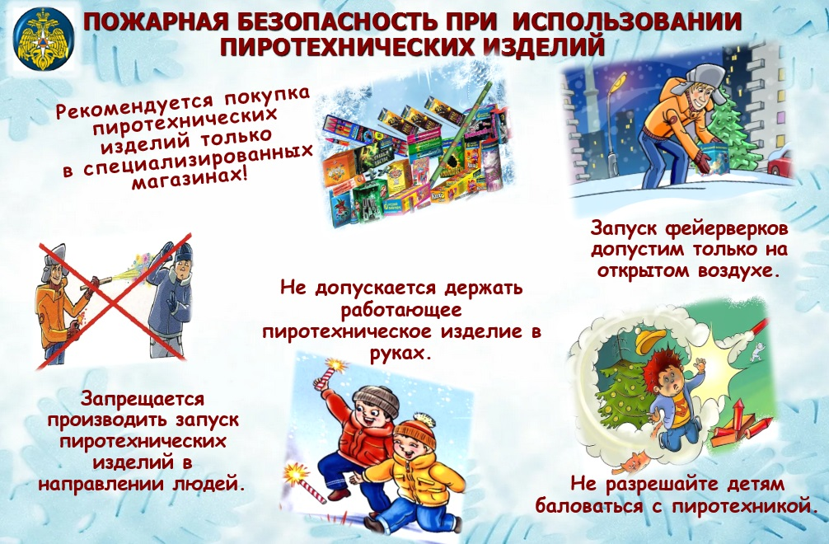

ПРАВИЛА ПОЖАРНОЙ БЕЗОПАСНОСТИ ПРИ ИСПОЛЬЗОВАНИИ ПИРОТЕХНИЧЕСКИХ ИЗДЕЛИЙ

Праздники и торжественные мероприятия все чаще сопровождаются красочными запусками фейерверков. Розничная торговля предлагает огромный выбор различных пиротехнических изделий, как говориться «на любой вкус и кошелек». Красиво! Громко! Весело! К сожалению, не всегда. По официальным данным МЧС России в 2021 году произошел 91 пожар по причине нарушений правил пожарной безопасности при использовании пиротехники. Материальный ущерб от этих пожаров превысил 3,5 миллиона рублей

Какие требования пожарной безопасности предъявляются к пиротехническим изделиям, каких правил нужно придерживаться при использовании фейерверков, салютов, петард и другой пиротехники, а также какие меры предосторожности и запреты нужно соблюдать, чтобы не омрачить себе праздник? Разберем в этой статье.

Что же из себя представляет пиротехническое изделие? Это изделие, предназначенное для получения требуемого эффекта с помощью горения (взрыва) пиротехнического состава. Сам принцип работы таких изделий указывает на их потенциальную опасность. Поэтому их и разделяют на пожароопасные и взрывоопасные. По назначению пиротехнические изделия бывают бытового или технического назначения. В рамках данной статьи будем вести речь только о пиротехнических изделиях бытового назначения, поскольку именно они предназначены для применения населением. Использование пиротехнических изделий технического назначения требует специальных знаний и приспособлений, а применяются они исключительно организациями, имеющими соответствующую лицензию.

ТРЕБОВАНИЯ ПОЖАРНОЙ БЕЗОПАСНОСТИ К ПИРОТЕХНИЧЕСКИМ ИЗДЕЛИЯМ

По степени опасности пиротехнические изделия подразделяют на пять классов. Для бытового применения допускаются только изделия I, II или III класса опасности. Он в обязательном порядке должен быть указан на упаковке. Кроме того, на упаковке должны быть указаны:

-наименование;

-предупреждение об опасности;

-наименование и место нахождения изготовителя;

-стандарт или иной документ, в соответствии с которым изготовлено изделие;

-дата окончания срока годности;

-опасные факторы и размер опасной зоны;

-ограничения условий обращения;

-требования по безопасному хранению и утилизации; инструкция по применению;

- информация о подтверждении соответствия требованиям технического регламента (Технический регламент Таможенного союза «О безопасности пиротехнических изделий»);

-назначение или область применения.

Все надписи должны быть выполнены на русском языке. Пиротехнические изделия обязаны иметь сертификат соответствия или декларацию соответствия. При этом срок действия названных документов составляет три года. Приобретать пиротехнику рекомендуется в специализированных магазинах.

ПРАВИЛА ИСПОЛЬЗОВАНИЯ ПИРОТЕХНИКИ

Из-за повышенной опасности пиротехнические изделия требуют соблюдения определенных мер предосторожности:

Перед использованием необходимо внимательно изучить инструкцию!

Использовать только в строгом соответствии с инструкцией!

 Кром того, существуют определенные правила пожарной безопасности, в соответствии с которыми следует использовать фейерверки, салюты, петарды и прочую пиротехнику:

Не применять пиротехнику при ветре более 5 м/с!

При поджигании фитиля отчетливо понимать, где у изделия верх и откуда будут вылетать горящие элементы!

Не взрывать пиротехнику, когда в опасной зоне (см. радиус опасной зоны на упаковке) находятся люди, животные, горючие материалы, деревья, здания, жилые постройки, провода электронапряжения!

Не передавать пиротехнические изделия детям!

Не держать пиротехническое изделие в руках после поджога фитиля!

Запрещено наклоняться над изделием во время его использования!

Хранить и переносить пиротехнические изделия только в упаковке!

Не разбирать пиротехническое изделие!

Не подходить к изделиям в течение 2 минут после их использования, и к несработавшему изделию!

Запрещено использовать изделия с истёкшим сроком годности; с видимыми повреждениями!

Запрещено сушить намокшие пиротехнические изделия на отопительных приборах-батареях отопления, обогревателях, печах и т.п.!

При использовании фейерверков в местах массового скопления людей необходимо: предусмотреть дополнительные мероприятия с учетом требований инструкции, включающие схему местности с нанесением на ней пунктов размещения фейерверочных изделий, безопасные расстояния до зданий, границы безопасной зоны, а также места хранения пиротехники и ее утилизации; обеспечить нахождение зрителей с наветренной стороны и на безопасном расстоянии с учетом требований инструкции; не допускать на площадках, с которых запускаются пиротехнические изделия, курения и разведения огня, а также оставления пиротехники без присмотра.

После использования пиротехнических изделий территория должна быть осмотрена и очищена от отработанных, несработавших пиротехнических изделий и их опасных элементов. Обеспечение безопасности возлагается на лиц, проводящих фейерверк.

ЗАПРЕТЫ ПРИ ИСПОЛЬЗОВАНИИ ПИРОТЕХНИКИ

Высокая пожарная опасность пиротехнических изделий требует введения строгих запретов при ее использовании. Так, категорически запрещается использовать пиротехнику:

 в зданиях, помещениях и сооружениях любого назначения (не распространяется на применение специальных сценических эффектов, профессиональных пиротехнических изделий и огневых эффектов);

на территориях взрывоопасных и пожароопасных объектов, в полосах отчуждения железных дорог, нефтепроводов, газопроводов и линий высоковольтной электропередачи;

 на кровлях, покрытии, балконах, лоджиях и выступающих частях фасадов зданий;

 во время проведения митингов, демонстраций, шествий и пикетирования; на территориях особо ценных объектов культурного наследия народов Российской Федерации, памятников истории и культуры, кладбищ и культовых сооружений, заповедников, заказников и национальных парков; при погодных условиях, не отвечающих требованиям безопасного использования (указывается в инструкции); лицам, не подходящим по возрастным ограничениям, установленным производителем (указывается в инструкции).

Указанные ограничения не распространяются на применение хлопушек и бенгальских свечей, соответствующих I классу опасности.

**Необходимо иметь это ввиду! Соблюдение мер предосторожности и правил использования пиротехники поможет сохранить здоровье и имущество и оставит от праздника только хорошие воспоминания!**

ТО НДиПР №5, 79 ПСЧ, Отдел ГО и ЧС